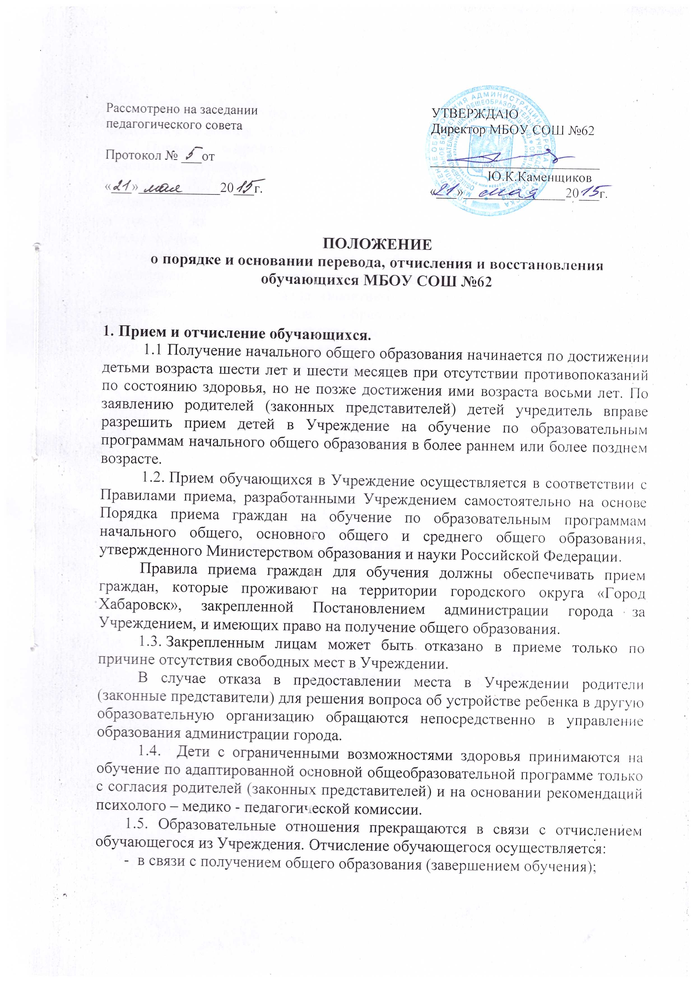

- досрочно по основаниям, установленным частью 2 статьи 61 Федерального Закона «Об образовании в Российской федерации».

Порядок досрочного отчисления обучающихся осуществляется на основании соответствующего локального нормативного акта.
1.6. По согласию родителей (законных представителей) несовершеннолетнего обучающегося, комиссии по делам несовершеннолетних и защите их прав и управления образования администрации города, обучающийся, достигший возраста пятнадцати лет, может оставить Учреждение до получения основного общего образования. Комиссия по делам несовершеннолетних и защите их прав совместно с родителями (законными представителями) несовершеннолетнего, оставившего Учреждение до получения основного общего образования, и управления образования администрации города, не позднее чем в месячный срок принимает меры по продолжению освоения несовершеннолетним образовательной программы основного общего образования в иной форме обучения и с его согласия по трудоустройству.

